r. 1 | Noch een voldoende geleerd en al te serieus
 | maar toch niet een tamelijk onbeschaafd boekje
 | moet u, vooruit, mijn Thalia, aan de welbespraakte Plinius overbrengen:
 | het is een kort werk om het hoge pad van de Subura,
 | wanneer je die doorkruist hebt,
 | te overwinnen.
r. 6 | Daar zal je Orpheus verder vinden
 | glibberig op de top van het vochtige theater
 | en bewonderende wilde dieren en een koninklijke vogel,
 | die de geroofde Phrygiër van de Donderaar heeft overgebracht;
 | daar is het kleine huis van uw Pedo
 | gegraveerd door een kleinere veer van de adelaar.
r. 3 | Maar u moet er op toezien dat u niet op een verkeerd moment
r. 4 | dronken beukt op de welbespraakte deur:
r. 5 | Plinius wijdt complete dagen aan strenge Minerva,
r. 6 | terwijl hij zich toelegt op de oren van honderd mannen
r. 7 | dat wat de nakomelingen eeuwenlang zouden kunnen vergelijken
r. 8 | met Cicero's geschriften.
r. 9 | Jij zal veiliger laat op de avond naar de fakkels gaan:
 | Dit is jouw tijdstip, wanneer Lyaeus raast,
 | wanneer de krans regeert
 | wanneer de haren vochtig zijn:
r. 12 | Dan zouden zelfs de strenge Cato's mij lezen.
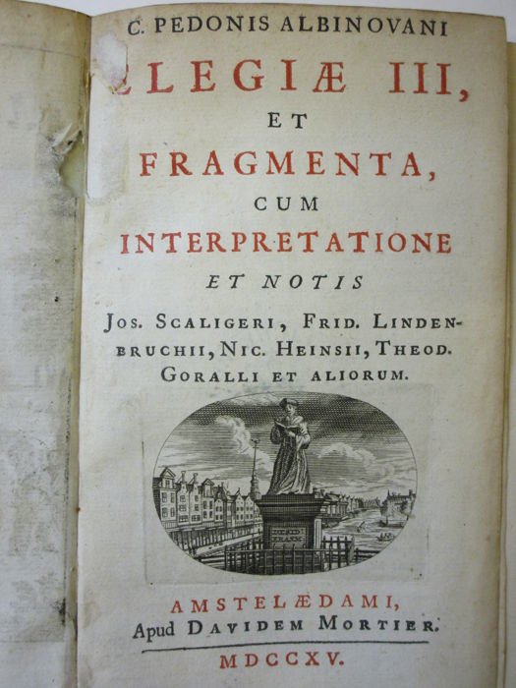
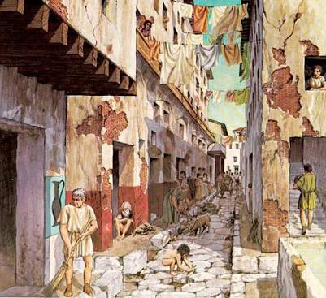
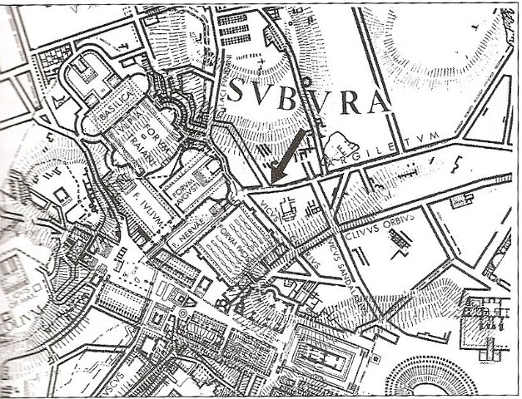

Deze wijk was berucht vanwege de vele misdaden die er gepleegd werden.
Albinovanus Pedo was een schrijver van epische gedichten.

